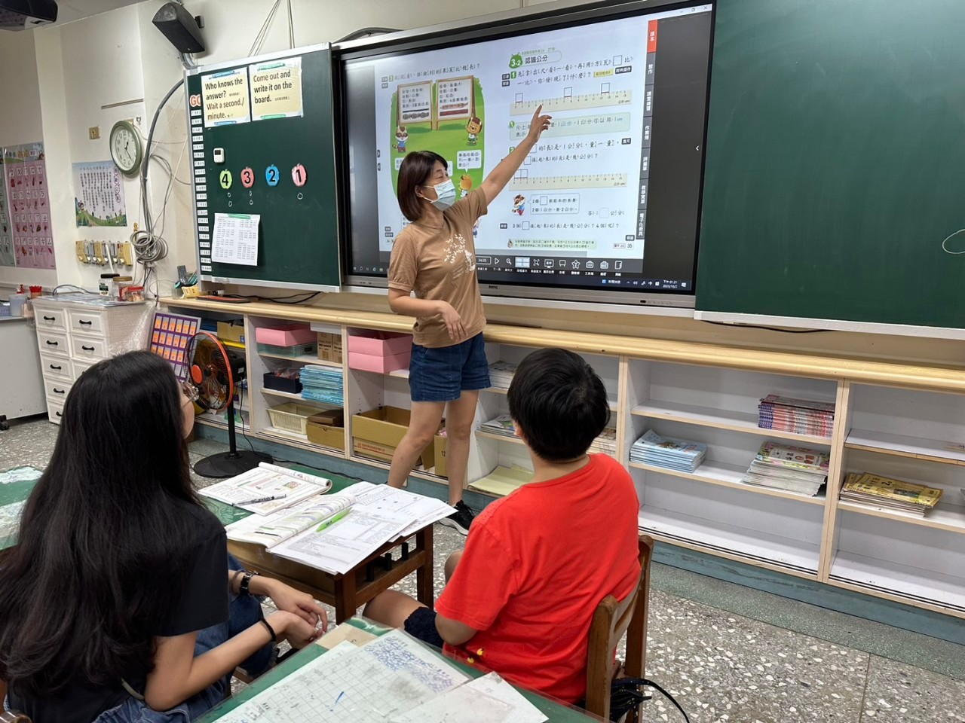
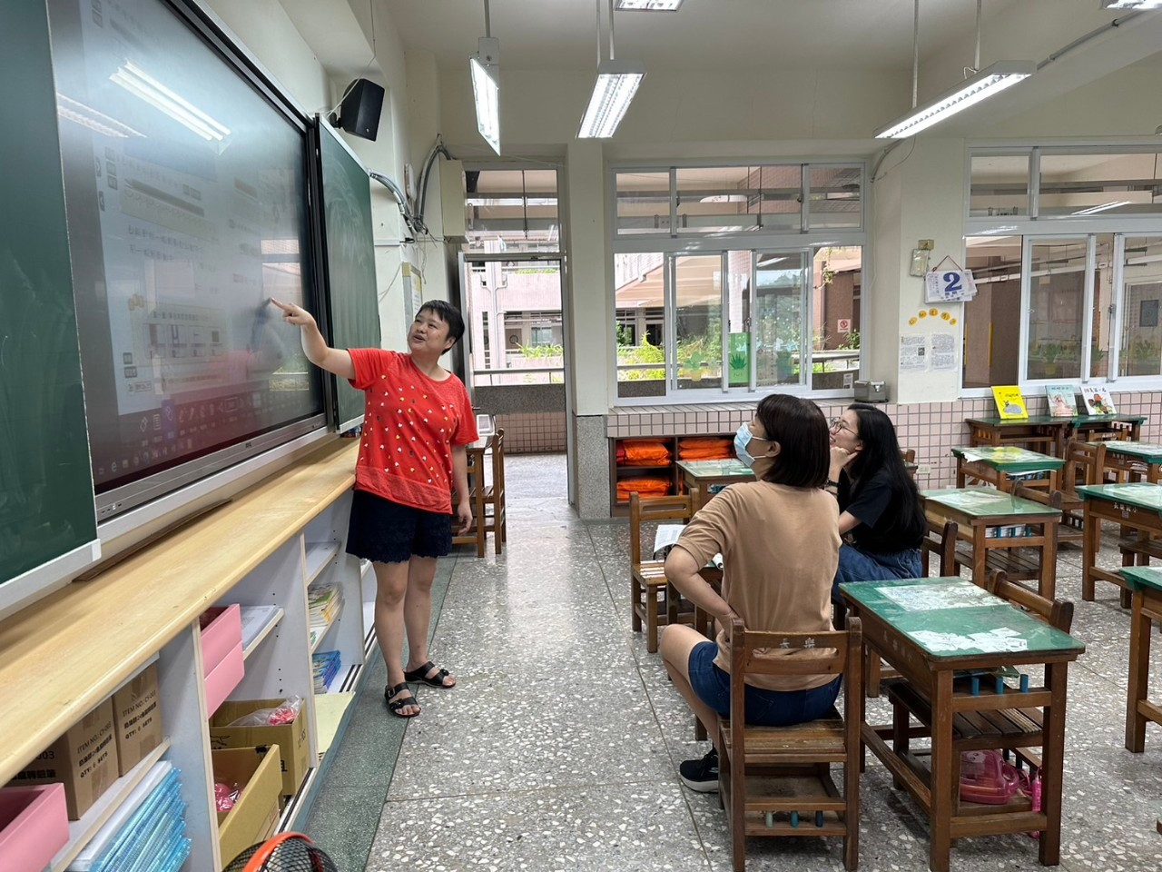
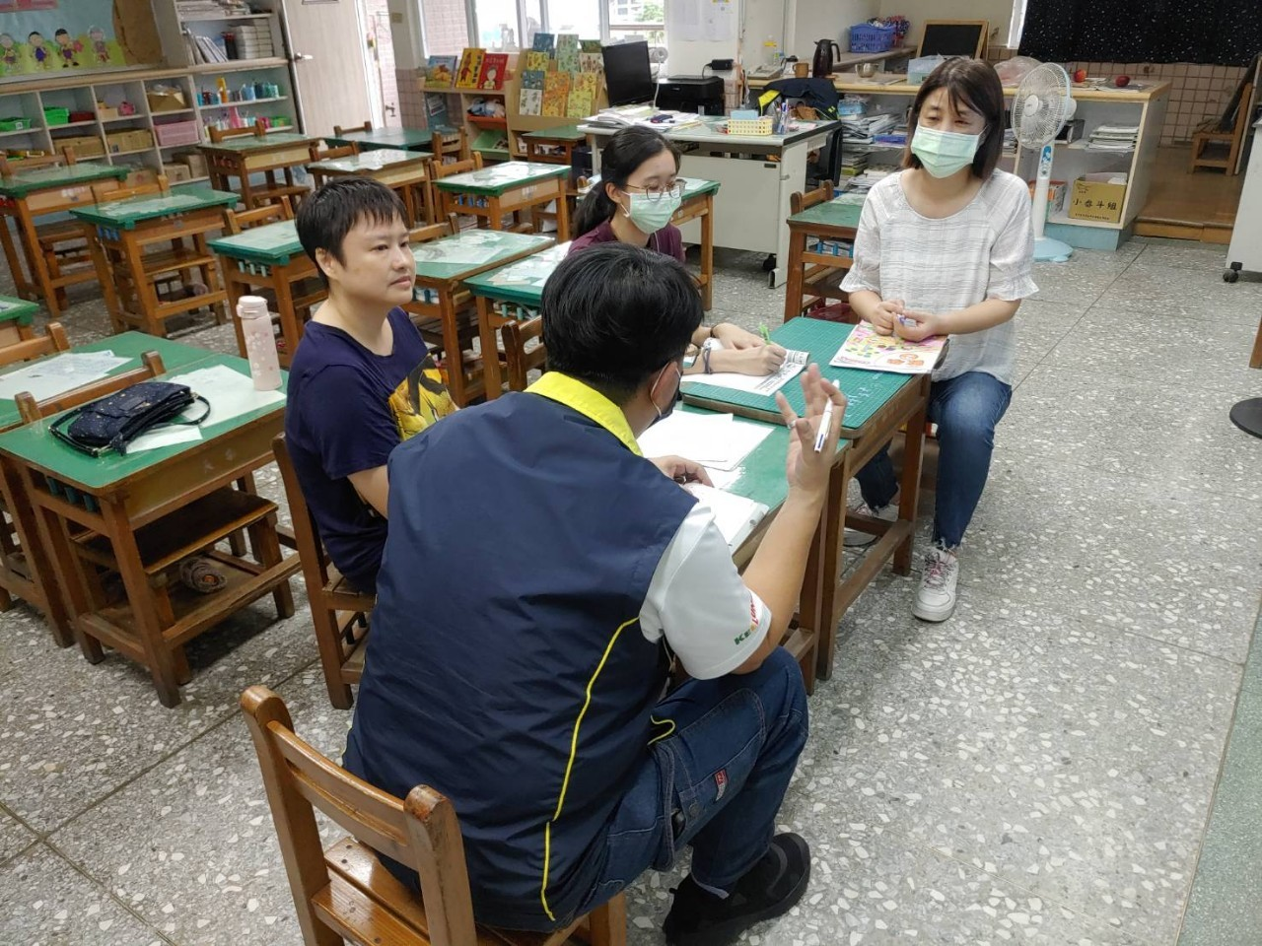
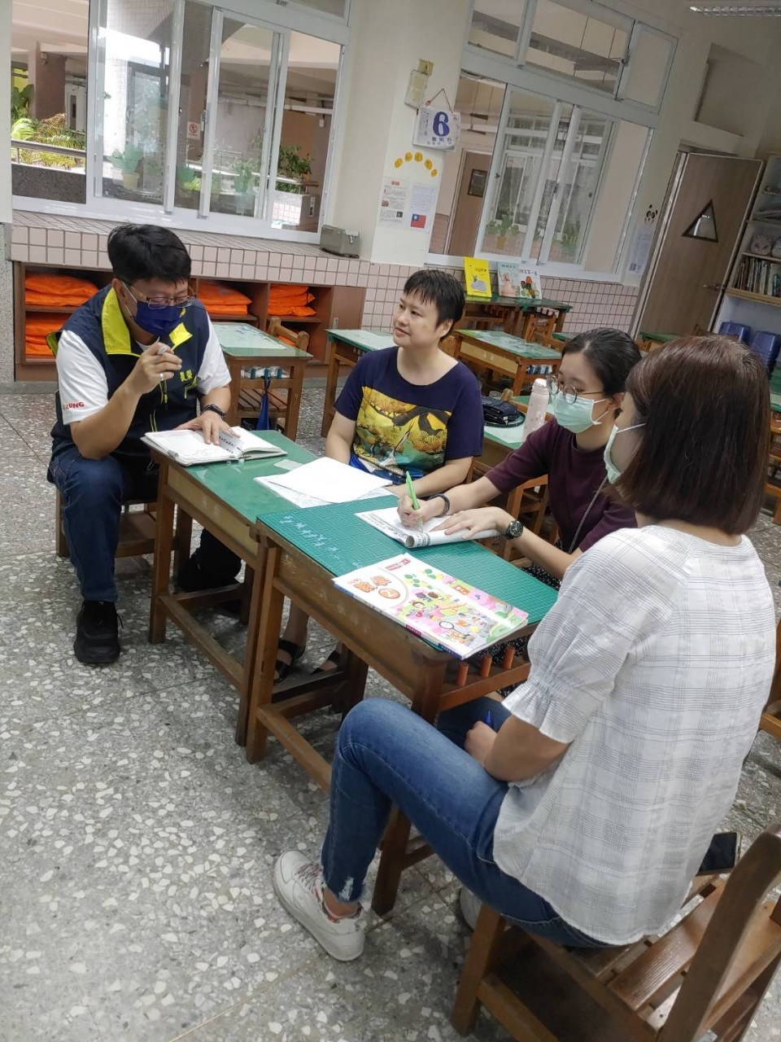
◎112年10月2日(一)下午進行觀課前共同備課。

◎辦理新生報到，協助家長填資料、
- 張曉謹老師說明教學流程。
◎112年10月6日(五)下午進行觀課後議課會議。
◎校長、曾擎和張曉謹老師提出許多有益的建議。

